Resumen—En esta práctica se realizó la administración de usuarios y grupos en un sistema GNU/Linux. Se llevaron a cabo operaciones de alta, baja y modificación de usuarios mediante comandos en la terminal, analizando su impacto en los archivos del sistema como /etc/passwd y /etc/group. Esto permitió comprender la importancia de una correcta gestión de usuarios para la seguridad del sistema.
GESTIÓN DE USUARIOS
José. Ambrosio, Alumno, Benemérita Universidad Autónoma de Puebla, Puebla, México, jose.ambrosiob@alumno.buap.mx

Palabras clave—Linux, usuarios, grupos, administración, comandos.

Abstract—In this practice, user and group management was performed in a GNU/Linux system. Operations such as creation, deletion, and modification of users were carried out using terminal commands, analyzing their impact on system files such as /etc/passwd and /etc/group. This allowed understanding the importance of proper user management for system security
.
Keywords—Linux, users, groups, administration, commands.

Introducción
Linux es un sistema multiusuario, por lo tanto, la tarea de añadir, modificar, eliminar y en general administrar usuarios se convierte en algo no solo rutinario, sino importante, además de ser un elemento de seguridad que mal administrado o tomado a la ligera, puede convertirse en un enorme hoyo de seguridad.[1][2]

OBJETIVO
Aprender a administrar los usuarios de un servidor para desarrollar habilidad de añadir, modificar, eliminar usuarios y grupos.

Materiales a usar

Máquina virtual VMware player 17 o superior

Terminal CentOS 9 O ALMA LINUX 9.3

Notas de comandos para uso de usuarios y grupos

Metodología
Para el desarrollo de esta práctica se implementó una metodología práctica-experimental utilizando una máquina virtual con VMware.
El proceso consistió en:
- Identificar los comandos para la gestión de usuarios.
2. Ejecución práctica de cada comando en la terminal del sistema.
3. Captura y análisis de los resultados obtenidos.
4. Documentación fotográfica mediante capturas de pantalla.
Los puntos de investigación que guiaron el trabajo fueron:
1. Creación de la cuenta de un usuario sin opciones. “useradd PACO”
2. ¿Qué aparece en el archivo /etc/password con respecto a PACO?
3. ¿Qué aparece en el archivo /etc/group con respecto a PACO?
4. Escriba el comando para la creación de la cuenta de un usuario llamado PACO con carpeta
5. “PAQUITO” y que caduque el 8 de FEBRERO de 2018
6. Tome en cuenta usermod verifique la sintaxis y escriba el comando para modificar la fecha de expiración a 6 de FEBRERO de 2019 y bloquear la cuenta de “PACO”
7. Use el comando finger PACO, ¿Para qué sirve el comando? ¿qué salida da el comando?
8. Cree el grupo llamado ADMINRED y cambie a este grupo la cuenta de PACO
9. El programa pwck permite comprobar la consistencia de los archivos /etc/passwd y /etc/shadow. Ejecutelo y escriba que aparece.
10. Añada un nuevo usuario de nombre LUCAS, debe pertenecer al grupo NUEVOSUSUARIOS, su directorio de arranque debe ser /home/LUCAS y su programa de inicio /bin/sh. Compruebe que LUCAS puede iniciar sesión correctamente.
11. Modifique la información de LUCAS como nombre, oficina, teléfono, etc.
12. Fuerce al usuario LUCAS a cambiar la contraseña la próxima vez que se conecte usando chage
13. Cree un nuevo grupo llamado CLASERED y añada al usuario LUCAS con gpasswd
14. Cree un nuevo usuario LIBRE y añádalo también a CLASERED
15. Verifique cual es el UID y GID del usuario ROOT, PACO Y LUCAS
16. Desactive su cuenta LUCAS y compruebe si puede iniciar o no una sesión.
17. Reactive la cuenta de LUCAS y compruebe si puede iniciar o no una sesión

RESULTADOS
Con la metodología anteriormente mencionada da como resultado los siguientes comandos ejecutados.

- Creación de la cuenta de un usuario sin opciones. “useradd PACO” (ver fig. 1).

Fig. 1. Creación de usuario PACO.

- ¿Qué aparece en el archivo /etc/passwd con respecto a PACO? Muestra la información de un usuario como el nombre, UID, GID. En este caso PACO (ver fig. 2).

Fig. 2. Ejecución cat /etc/passwd.

- ¿Qué aparece en el archivo /etc/group con respecto a PACO? Muestra el GID al que pertenece (ver fig. 3).

Fig. 3. Ejecución de cat /etc/group.

- Escriba el comando para la creación de la cuenta de un usuario llamado PACO con carpeta (ver fig. 4).

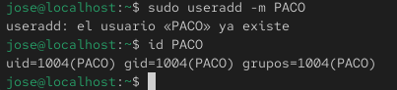
Fig. 4. Creación de usuario con carpeta.

- “PAQUITO” y que caduque el 8 de FEBRERO de 2018 (ver fig. 5).

Fig. 5. Creación de PAQUITO con fecha con caducidad.

- Tome en cuenta usermod verifique la sintaxis y escriba el comando para modificar la fecha de expiración a 6 de FEBRERO de 2019 y bloquear la cuenta de “PACO” (ver fig. 6).

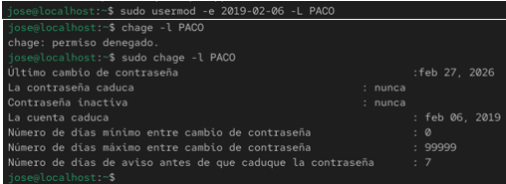
Fig. 6. Modificación de fecha de expiración y bloqueo de cuenta.

- Use el comando finger PACO, ¿Para qué sirve el comando? ¿qué salida da el comando? El comando finger muestra información detallada de un usuario. (ver fig. 7).

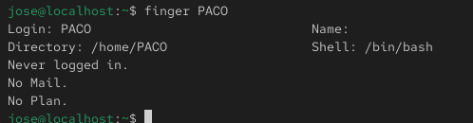
Fig. 7. Ejecución del comando finger.

- Cree el grupo llamado ADMINRED y cambie a este grupo la cuenta de PACO (ver fig. 8).

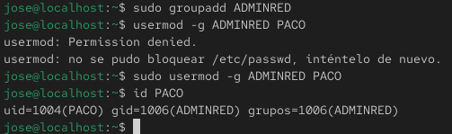
Fig. 8. Creación de grupo.

- El programa pwck permite comprobar la consistencia de los archivos /etc/passwd y /etc/shadow. Ejecutelo y escriba que aparece. Al ejecutar el comando pwck, el sistema verifica la integridad y consistencia de los archivos /etc/passwd y /etc/shadow. (ver fig. 9).

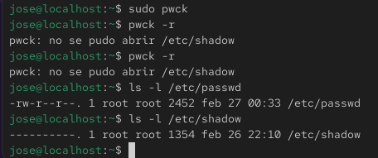
Fig. 9. Ejecución del comando pwck.

- Añada un nuevo usuario de nombre LUCAS, debe pertenecer al grupo NUEVOSUSUARIOS, su directorio de arranque debe ser /home/LUCAS y su programa de inicio /bin/sh. Compruebe que LUCAS puede iniciar sesión correctamente. (ver fig. 10).

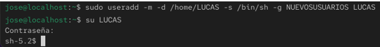
Fig. 10. Creación de nuevo usuario y agregado a un grupo.

- Modifique la información de LUCAS como nombre, oficina, teléfono, etc. (ver fig. 11).

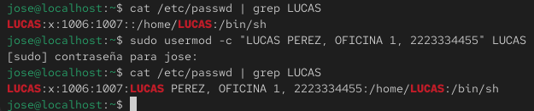
Fig. 11. Modificación de información.

- Fuerce al usuario LUCAS a cambiar la contraseña la próxima vez que se conecte usando chage (ver fig. 12).

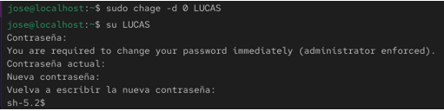
Fig. 12. Forzamiento de cambio de contraseña.

- Cree un nuevo grupo llamado CLASERED y añada al usuario LUCAS con gpasswd (ver fig. 13).

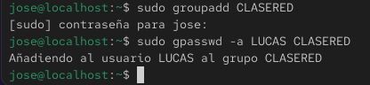
Fig. 13. Creación de nuevo grupo.

- Cree un nuevo usuario LIBRE y añádalo también a CLASERED (ver fig. 14).

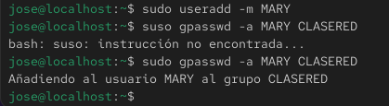
Fig. 14. Creación de nuevo usuario.

- Verifique cual es el UID y GID del usuario ROOT, PACO Y LUCAS (ver fig.15).

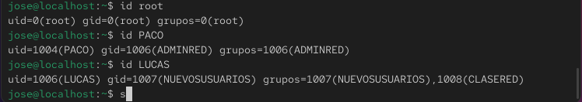
Fig. 15. Verificación de UID y GID.

- Desactive su cuenta LUCAS y compruebe si puede iniciar o no una sesión (ver fig. 16).

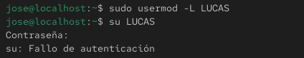
Fig. 16. Desactivación de cuentas.

- Reactive la cuenta de LUCAS y compruebe si puede iniciar o no una sesión (ver fig.17).

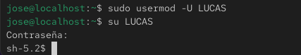
Fig. 17. Reactivación de cuentas.

CONCLUSIONES
En esta práctica se logró comprender la importancia de la administración de usuarios y grupos en sistemas GNU/Linux. Se realizaron operaciones de alta, baja y modificación de usuarios, permitiendo observar cómo estos cambios afectan directamente la seguridad y organización del sistema. El uso de comandos como useradd, usermod, userdel y groupadd facilitó la gestión de cuentas, reforzando el conocimiento práctico en la administración de sistemas.

Referencias

- LinuxTotal, “Administración de usuarios,” [En línea]. Disponible en: https://www.linuxtotal.com.mx/index.php?cont=info_admon_008

- Educatica, “Gestión de usuarios y grupos,” [En línea]. Disponible en: https://www.educatica.es/sistemas-operativos/gnu-linux/trabajando-con-la-shell-de-gnu-linux/comandos-de-gnu-linux-bash/gestion-de-usuarios/

 

